僕の絵・花の道３３
花街道から庭に移してあげたようだ
五月の初めに 撫でたくなるほどかわいい花ですか
花の道を創っている
色が難しい 花が難しい テンペラ画に助けられた
みちお・画
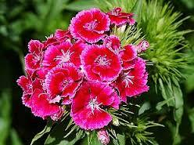なでしこ
撫子の隣の鉢からまだ土に下りられない
ヒラドツツジ
みちお・画
白いアヤメはもう散った？
どこかへ行った
お母さん これ、 ほんとうにアヤメなの？
ううん かき・・・
みちお・画
あやめ あやめ 白いあやめ
鶴のくちばしのようで
開くとひと声たかく啼き立つ。
あやめ あやめ 白いあやめは
あかつきに開いて
誰にも開いたところを
見せたことがない。
誰も見たことがない
白いあやめ あやめの花。 あやめ ー室生犀星ー

チューリップ、チューリップ もうベランダで球根になってるよ
花の道に毎年色を変えて っていうか 色を混ぜて
鮮やかに咲くから 花の道から目を離せない
みちお・画
白い椿は大好き
赤い椿は好きでない
でも花の道に赤も白もポトリと落ちるのですね
赤が好きでない
友人が赤い椿と一緒に逝ったから、思い出すたびに
赤い椿白い椿と 落ちにけり 松尾芭蕉
みちお・画
牡丹でしょう？
『うちの庭には牡丹はないわ』と正子が
洋間に活けてあるこれは芍薬です
そうChinese peony 芍薬です
咲きかねて 紅充ちし 冬牡丹 椎本才麿
みちお・画
日本、東北のような芝桜が広がっている
花街道の入口に 今は葉が茂っている
枝が見えない 枝がない 枝が流れれば滝桜
三春滝桜を見たのは もう何年も前
鶴ヶ島の登美子さんの庭に 花の道をつくっていた
そう もうさくらんぼうの季節
突然 花が彼女に思いを巡らすから不思議だ 元気だろうか？
みちお・画
滝桜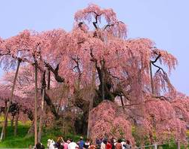 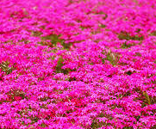芝桜
傍でカナダからきた 赤い苧環が心配している
anxious and trembling 心配して震えている
苧環（オダマキ） 糸繰草（イトクリソウ）ですか
みちお・画
この人も芝桜
エリスのテニスコートのネット脇の土手に一輪咲いていた
こっそり積んで
どんどん増えて 九州のように ふえて
「あたしが HCから土をあげたの こんなに小さかったの」
白い指を丸めて 正子が口を尖らす
花の道に初夏を飾っている
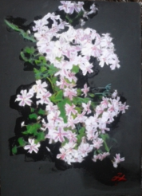みちお・画
これは 「わかりません」・・・
名はなくても知らなくても美しさは 花 花 華やか
名もなき花に 詩を詠ったこともある 少年の春
みちお・画
花の道に戻れば 長生きのラナンキュラスが 玄関で迎える
散っては咲き 咲いては散り 花の道をリードする
みちお・画
ジャーマンアイリスに 乾杯
白に赤に紫に色はラナンに負けない
みちお・画
Clematis クレマチス カタカナでは私も負けない
鉄扇でもうれしい 花の道のすべての旅人に喜びをあげる
みちお・画
平成二十九年五月詩日
みちお（七十四歳）

